EDCN102**Základní škola Olomouc**

**příspěvková organizace**

**Mozartova 48, 779 00 Olomouc**

**tel.: 585 427 142, 775 116 442; fax: 585 422 713**

e-mail: [**kundrum@centrum.cz**](mailto:kundrum@centrum.cz); [**www.zs-mozartova.cz**](http://www.zs-mozartova.cz/)



***Projekt: ŠKOLA RADOSTI, ŠKOLA KVALITY***

***Registrační číslo projektu: CZ.1.07/1.4.00/21.3688***

***EU PENÍZE ŠKOLÁM***

***Operační program Vzdělávání pro konkurenceschopnost***

|  |  |
| --- | --- |
| ***Autor:*** | *Mgr. Eva Ehlerová* |
| ***Vzdělávací oblast:*** | *Matematika a její aplikace* |
| ***Vzdělávací obor:*** | *Matematika* |
| ***Vyučovací předmět:*** | *Matematika* |
| ***Ročník:*** | *8.* |
| ***Tematická oblast:*** | *Geometrie v rovině a prostoru* |
| ***Téma hodiny:*** | *Obvod kruhu a kružnice 2* |
| ***Označení DUM:*** | *VY_32_INOVACE_23.10.EHL.MA.8* |
| ***Vytvořeno:*** | *19. 03. 2014* |

Pracovní list – Délka kružnice, obvod kruhu

1. Zakresli do obrázku
   1. poloměr
   2. průměr
   3. zapiš vztahy pro výpočet obvodu kružnice, když znáš poloměr
   4. zapiš vztahy pro výpočet obvodu kružnice, když znáš průměr
   5. vztah pro výpočet poloměru, když znáš obvod
   6. vztah pro výpočet průměru, když znáš obvod

c) o =

d) o =

S

e) r =

k

f) d =

1. Vypočítej délku kružnice, jestliže znáš:
   1. r = 55 mm
   2. d = 15,7 cm
2. Délka kružnice je 38,8 m. Vypočítej její průměr. (Výsledek zaokrouhli na 2 desetinná místa.)
3. Jaký poloměr má zemský rovník, je-li jeho délka 40 053,84 km?(6 378 km)
4. Jak velký poloměr má dráha tvaru kruhu, kterou musí běžec proběhnout čtyřikrát, aby urazil 5 km? (Výsledek zaokrouhli na 2 desetinná místa.)
5. Vypočítej délku běžeckého oválu, který má dvě rovinky po 90 metrech a průměr oblouků je 30 metrů.
6. Závodní kolo má průměr kola 71 cm. Kolikrát se kolo otočí na kruhové dráze, která má poloměr 62 metrů?
7. Na kotouči pily s poloměrem 315 mm je jeden hrot označen. Jakou dráhu opíše za minutu, jestliže se kotouč za tuto dobu otočí 805 krát?
8. Kovová pětikoruna má obvod 78,5 mm. Rozhodněte, zda ji lze prostrčit otvorem o rozměrech 4 mm x 26 mm?
9. Na cívce o průměru 12 mm je navinuto 200 závitů niti v jedné vrstvě. Vypočítejte délku niti.
10. Délka malé ručičky na hodinkách je 8 mm. Jakou dráhu vykoná její hrot za týden.
11. Jak hluboká je studna, jestliže rumpál při spuštění vědra zavěšeného na laně se otočí 15x a průměr rumpálu je 42 cm?
12. Vypočítej délku křivky na obrázku.

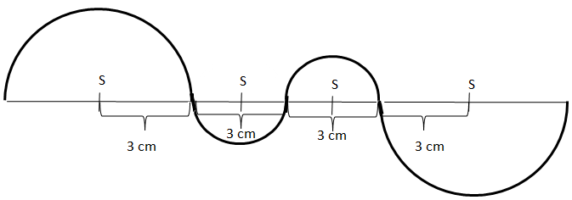

1. Základ stavby s kruhovým půdorysem má průměr 28 m. Vypočítejte obvod kruhového výkopu, jestliže jeho průměr je o 80 cm větší než průměr základy.

Pracovní list – Délka kružnice, obvod kruhu - řešení

1. Zakresli do obrázku
   1. poloměr
   2. průměr
   3. zapiš vztahy pro výpočet obvodu kružnice, když znáš poloměr
   4. zapiš vztahy pro výpočet obvodu kružnice, když znáš průměr
   5. vztah pro výpočet poloměru, když znáš obvod
   6. vztah pro výpočet průměru, když znáš obvod

$$c) o = 2πr$$

$$d) o = πd$$

d

$$e) r =\frac{o}{2π}$$

r

S

k

$$f) d =\frac{o}{π}$$

1. Vypočítej délku kružnice, jestliže znáš:
   1. r = 55 mm
 $$o = 2πr$$

 $$o = 345,4 mm$$

 2. d = 15,7 cm
$$o = πd$$

$$o = 49,298 cm$$

2. Délka kružnice je 38,8 m. Vypočítej její průměr. (Výsledek zaokrouhli na 2 desetinná místa.)
3. Jaký poloměr má zemský rovník, je-li jeho délka 40 053,84 km?(6 378 km)
4. Jak velký poloměr má dráha tvaru kruhu, kterou musí běžec proběhnout čtyřikrát, aby urazil 5 km? (Výsledek zaokrouhli na 2 desetinná místa.)

$$o = 2πr$$

4 okruhy …….5 km

$$r = \frac{o}{2π}$$

1 okruh……5:4 = 1.25 km

o = 1.25 km

$$r = 0,1990 km$$

$$r = 0,20 km$$

1. Vypočítej délku běžeckého oválu, který má dvě rovinky po 90 metrech a průměr oblouků je 30 metrů.

$$o = πd$$

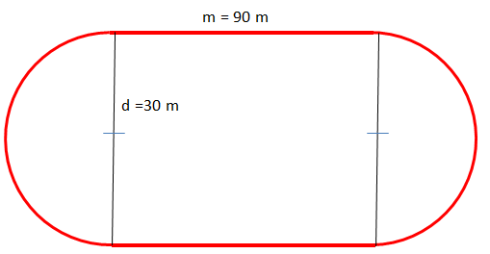

$$l =274,2 m$$

$$l = o+2∙m$$

$$o = 94,2 m$$

l – délka běžecké dráhy - obvod kružnice s průměrem d + 2 rovinky

1. Závodní kolo má průměr kola 71 cm. Kolikrát se kolo otočí na kruhové dráze, která má poloměr 62 metrů?

$$o_{2} = 2πr$$

$${ o}_{1} = πd$$

$${ o}_{1} = 222,94 cm=2,2 m$$

$$o_{2} = 389,36 m$$

m – počet otáček

$${m=o}_{2}:o_{1} = 176,98=177 otáček$$

1. Na kotouči pily s poloměrem 315 mm je jeden hrot označen. Jakou dráhu opíše za minutu, jestliže se kotouč za tuto dobu otočí 805 krát?

$$o = 2πr$$

$$s = o∙805$$

p – počet otáček 820

$s = 1592451 mm$

$$o = 1978,2 mm$$

s – dráha

$$s =1,59 km$$

$$s =1,592451 km$$

1. Kovová pětikoruna má obvod 78,5 mm. Rozhodněte, zda ji lze prostrčit otvorem o rozměrech 4 mm x 26 mm?

$$c^{2} = a^{2}+b^{2}$$

$$d = \frac{o}{π}$$

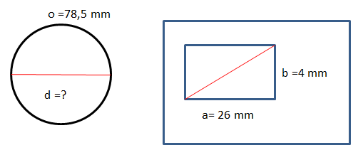

$$Lze pětikomunu prostrčit otvorem.$$

$$c = 26,3 mm$$

$$d = 25 mm$$

1. Na cívce o průměru 12 mm je navinuto 200 závitů niti v jedné vrstvě. Vypočítejte délku niti.

l - délka nitě

$$l= 200∙37,68$$

$$o = πd$$

$$l= 7536 mm=7,5 m$$

$$o = 37,68 mm$$

1. Délka malé ručičky na hodinkách je 8 mm. Jakou dráhu vykoná její hrot za týden.

$$o = 2πr$$

$$o-dráha za 12 hodin$$

$$o = 50,24 mm$$

$$l-dráha za 7 dní$$

$$l = 7∙2∙o$$

r = 8 mm

$$l = 703,36 mm=70 cm$$

1. Jak hluboká je studna, jestliže rumpál při spuštění vědra zavěšeného na laně se otočí 15x a průměr rumpálu je 42 cm?

$$h-hloubka studny$$

$$o = πd$$

$$o = 131,81 cm$$

$$h = 1978,2 cm=19,8 m$$

$$h = o∙15$$

d = 42 mm

1. Vypočítej délku křivky na obrázku.



$${ o}_{2} = πd$$

$$o_{1} = 2πr$$

$${l=o}_{1}+o_{2} = 28,26 cm$$

$${ o}_{2} = 9,4cm$$

$$o_{1} = 18,84 cm$$

$$l-délka malé+velké kružnice$$

1. Základ stavby s kruhovým půdorysem má průměr 28 m. Vypočítejte obvod kruhového výkopu, jestliže jeho průměr je o 80 cm větší než průměr základu.

d2 = 28,8 m

d1 = 28 m

***Seznam použité literatury a pramenů:***

*ODVÁRKO, O., KADLEČEK, J. MATEMATIKA pro 8. ročník základní školy 3: Prometheus, 1998. ISBN 978-80-7196-183-3. s. 25-28*

*ŽENATÁ, E. Sbírka úloh z matematiky pro 8. ročník základní školy: BLUG, 2007. ISBN 80-7274-962-5. s. 82*

***Použité zdroje:***

*Obrazový materiál MS Office*